操作说明：

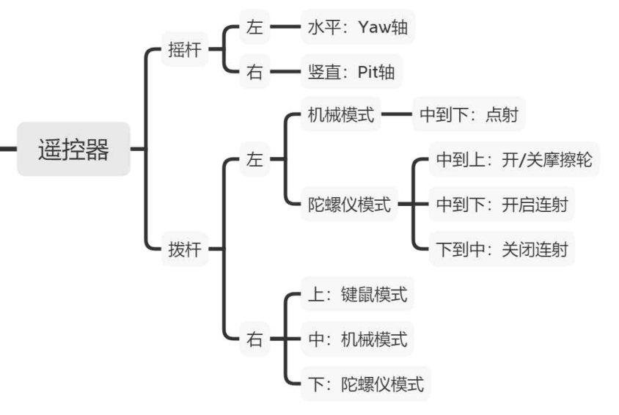

键鼠模式：

鼠标控制云台移动，左键连发，右键自瞄

非自瞄状态下SHIFT+W/S/A/D微调云台

自瞄状态下W/S/A/D调节云台偏移量

控制哨兵：参考judge_task.c，具体功能需要哨兵电控配合实现。

控制雷达：参考judge_task.c，具体功能需要雷达视觉配合实现。

调试时开启/关闭自瞄：

在机械模式和陀螺仪模式下向下拨拨轮

摩擦轮校准：

看drv_tim.c文件

JSCOPE数据保存：

之前用JSCOPE导出的JRAW文件总是过一阵子就损坏了，后来发现是因为引入的AXF文件被修改了，所以要保存JSCOPE文件、AXF文件、JRAW文件，才能正常使用JSCOPE打开保存的JRAW文件。

未来展望：

飞行姿态稳定性，视觉稳定性提升。